PROIECT DIDACTIC
Disciplina: Geografie
Clasa: a VIII-a
Unitatea de învățare: Zonele naturale și ariile naturale protejate
Numărul lecției în unitatea de conținut (conform proiectării didactice de lungă durată): 4/30
Unitatea de conținut: Monumentele naturii
Durata lecției: 45 min
Tipul lecției: mixtă
Unități de competență:
2.2. Interpretarea suporturilor statistice, grafice şi cartografice pentru caracterizarea realității geografice naționale.
5.1. Explicarea diversității naturale a spațiului național în raport cu cel regional.
5.2. Deducerea unor măsuri de protecție a patrimoniului natural național.
Obiectivele lecției: La finele lecției, elevii vor fi capabili:
O₁ – Să identifice tipurile de monumente ale naturii și alte arii naturale protejate, utilizând suporturi textuale și cartografice;
O₂ – Să caracterizeze monumentele naturii și alte arii naturale protejate, în baza textului și a graficelor;
O₃ – Să aprecieze importanța monumentelor naturii și a altor arii naturale protejate, în baza textului.
Tehnologii didactice:
- Resurse proceduale: discuția dirijată, agenda cu notițe, explicația, tabelul incomplet, studierea textului din manual, analiza schemei/ imaginilor, identificarea unor cauze-consecințe, tehnica cubului.
- Resurse didactice: manualul, imagini sugestive, harta monumentelor geologice și paleontologice, harta monumentelor hidrologice, tabelul ,,Monumente ale naturii”.
- Forme de organizare a activității: frontală; în grup; individual.
- Evaluare: conversația de verificare, realizarea de sarcini în grup, analiza tabelului/ hărții, expunerea unui conținut, manifestarea unei atitudini.

Scenariul lecției
Etapele activității didactice | Obiective | Demers acțional al lecției | Timp  (în minute) | Tehnologia realizării  (Metodă/Formă de activitate/Resurse)
Evocare  Implică-te! |  | - Moment organizatoric. Captarea atenției.  - Discuție despre exemple de monumente ale naturii din țara noastră sau din alte țări, pe care le-au vizitat/ urmează să le viziteze/ ar vrea să le viziteze. Părerea lor față de aceste obiective.  - Avizarea subiectului/ anunțarea obiectivelor lecției. | 3  2 | Discuție dirijată  Activitate frontală  Imagini sugestive
Realizarea sensului  Informează-te!  Analizează!  Aplică! | O₁  O₂  O₃ | - Crearea grupurilor de elevi:  Grupul 1 - Monumentele naturii: aspecte generale  Grupul 2 - Monumente geologice, paleontologice și hidrologice  Grupul 3 - Monumentele hidrologice  Grupul 4 - Monumente botanice, specii floristice şi faunistice rare  Grupul 5 - Alte categorii de arii naturale protejate  - Fiecare grup analizează sursele disponibile și descrie monumentele conform algoritmului:  - Poziția geografică pe teritoriul RM.  - Limitele sau coordonatele geografice.  - Suprafața. Importanța.  - Starea ecologică și impactul omului.  - Potențialul turistic și valorificarea lui.  - Prezentarea răspunsurilor. Notarea ideilor principale. | 15  15 | Lucru cu textul Agenda cu notițe  Lucru în grup  Lucru cu harta/ scheme/ tabele/ fragmente de text  Algoritmizarea
Reflecție  Apreciază!  Argumentează! |  | - Scrierea pe ½ pagină de caiet a unei reflecții despre importanța conservării zonelor naturale și creării monumentelor naturii.  - Aprecierea elevilor. | 6  2 | Activitate frontală
Extindere  Acționează! |  | - Elaborează o carte digitală, un site, un blog, etc. în care să prezinți Ariile naturale protejate din Republica Moldova. | 2 | Activitate individuală  Resurse TIC

Anexa 1

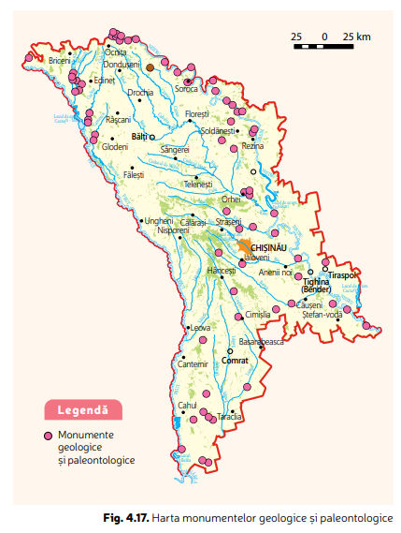
Anexa 2

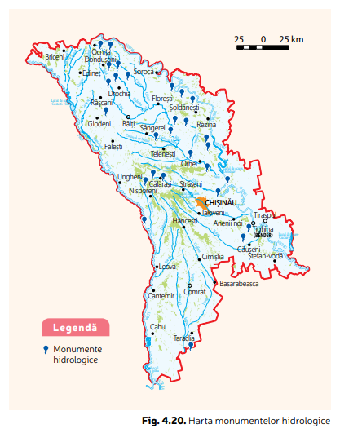

Anexa 3

